令和３年度活動報告
令和３年４月 １日より
令和４年３月３１日まで

Ⅰ概況
令和２年より蔓延し始めた新型コロナウイルスは、依然として収まらず、令和３年においては、緊急事態宣言・まん延防止等重点措置の期間が１月から９か月にもわたり、長い期間制限を強いられる年となった。青年部の活動においても総会懇親会や新年会、その他のイベントも昨年同様すべて中止となり、引き続き活動の制限される年となった。
出版市場の数字をみると、2021年紙+電子あわせた額は3年連続プラスの1兆6,742億円（3.6%増）。電子が引き続き大幅に伸びで4,662億円（18.6%増）。対し紙の出版物は（1.3%減）の1兆2,080億円と１７年連続マイナスとなった。紙の内訳としては雑誌が5,276億円（5.4%減）と引き続き落としたものの、書籍は（2.1%増）の6,804億円と15年ぶりに増加に転じた。電子は電子コミック4,114億円（20.3%増）、電子書籍449億円（12.0%増）、電子雑誌は99億円（10.1%減）。電子の占有率は19年19.9%⇒20年24.3%⇒21年27.8%と急激に増加し、電子コミックにおいては出版市場の約25%と電子のみならず出版市場全体を牽引するまでに延びている。（数字は2022年版出版指標年報より）
書店数をみると全国で昨年483店舗閉店の11,910店舗（3.0%減）、東京都においては昨年より62店舗閉店し1,319店舗（3.7%減）と依然として厳しい状況は続いている。（一般社団法人日本出版インフラセンター書店マスタ管理センター2022.4.20より）
令和４年度以降もこの数字の流れはしばらく変わらないだろう。紙の売上は雑誌を中心に下がり続け、各社は電子に力を注ぎ、大幅に数字を伸ばしていく。またコロナ禍によるキャッシュレス利用率の大幅増で利益も圧迫。実店舗型書店の経営は今後も危機的状況が続くであろう。先の見えぬ状況の中、青年部としては何ができるか?今後も街の書店が残るにはどうして行くべきか?親組合と協力しながら知恵を絞り対策にあたっていく。

Ⅱ 会員数の現況
令和４年３月３１日現在 ８９名
Ⅲ 会議等の開催の概要
- 総会
第３１回東京都書店商業組合青年部通常総会
開催日 令和３年６月１１日（金）
開催場所 東京都書店商業組合 会館３階会議室

【審議及び議決の内容】
第一号議案 平成２年度活動報告承認の件（原案通り可決）
第二号議案 平成２年度会計報告承認の件（原案通り可決）
会計監査報告
第三号議案 令和３年度活動計画決定の件（原案通り可決）
第四号議案 令和３年度収支予算決定の件（原案通り可決）

- 理事会
〇令和３年度第１回理事会
令和３年４月１６日（金）書店組合三階会議室 出席9名
大和書店田中（久）会長、椿書房田島副会長、甲文堂書店越石副会長、野上書店野上会計、新橋書店山邊理事、小川書店小川理事、BE BOOKS平井理事、明昭館書店田中（紀）理事、山陽堂書店萬納理事
議題
- 店頭活性化委員会（Ｊリサーチ、枻出版）
- ＮＥＴ店頭連動委員会（書店アプリ開発）
- 書店再生委員会（書店再生支援財団、小学館定期雑誌協力金）
- 庶務委員会（総会について）
- その他（豊島支部講演会、トーハン図書館電子書籍納入）

〇令和３年度第２回理事会
令和３年５月１４日（金）書店組合三階会議室 出席9名
大和書店田中（久）会長、椿書房田島副会長、甲文堂書店越石副会長、野上書店野上会計、小川書店小川理事、BE BOOKS平井理事、明昭館書店田中（紀）理事、久美堂井之上理事、山陽堂書店萬納理事
議題
- 店頭活性化委員会（Jリサーチ）
- NET店頭連動委員会（HPアクセス数・アフェリエイト報告、書店アプリ進捗）
- 書店再生委員会（書店再生支援財団）
- 庶務委員会（総会について）

〇令和３年度第３回理事会
令和３年６月１１日（金）書店組合三階会議室 出席12名
大和書店田中（久）会長、椿書房田島副会長、甲文堂書店越石副会長、野上書店野上会計、新橋書店山邊理事、江戸川書房秋葉理事、小川書店小川理事、BE BOOKS平井理事、明昭館書店田中（紀）理事、久美堂井之上理事、黒田書店黒田理事、山陽堂書店萬納理事
議題
- 店頭活性化委員会（枻出版）
- NET店頭連動委員会（HPアクセス数・アフェリエイト報告、書店アプリ進捗）
- 書店再生委員会（特になし）
- 庶務委員会（総会について）

〇令和３年度第４回理事会
令和３年７月９日（金）書店組合三階会議室 出席12名
椿書房田島会長、甲文堂書店越石副会長、黒田書店黒田副会長、山陽堂書店萬納会計、小川書店小川理事、BE BOOKS平井理事、大和書店田中（久）理事、明昭館書店田中（紀）理事、野上書店野上理事、八雲堂書店新倉理事、久美堂井之上理事、長谷川理事
議題
- 店頭活性化委員会（Jリサーチ、枻出版、くもん出版）
- NET店頭連動委員会（HPアクセス数・アフィリエイト報告、書店アプリ進捗）
- 書店再生委員会（書店再生支援財団）
- 庶務委員会（レクリエーションについて）
- その他（新しい日常対応型業界活性化プロジェクト）

〇令和３年度第５回理事会
令和３年８月５日（木）書店組合３階会議室 出席10名
椿書房田島会長、甲文堂書店越石副会長、黒田書店黒田副会長、山陽堂書店萬納会計、新橋書店山邊理事、小川書店小川理事、BE BOOKS平井理事、大和書店田中（久）理事、明昭館書店田中（紀）理事、野上書店野上理事
議題
- 店頭活性化委員会（いーほん青年部、Ｊリサーチ、枻出版、くもん出版）
- NET店頭連動委員会（HPアクセス数・アフィリエイト報告、書店アプリ進捗）
- 書店再生委員会（特になし）
- 庶務委員会（レクリエーションはコロナ状況の為中止）
- その他（新しい日常対応型業界活性化プロジェクト、青年部会員規約に関して）

〇令和３年度第６回理事会
令和３年９月８日（木）書店組合３階会議室 出席11名
椿書房田島会長、甲文堂書店越石副会長、黒田書店黒田副会長、山陽堂書店萬納会計、新橋書店山邊理事、小川書店小川理事、BE BOOKS平井理事、大和書店田中（久）理事、明昭館書店田中（紀）理事、野上書店野上理事、八雲堂書店新倉理事
議題
- 店頭活性化委員会（いーほん青年部、鴨ブックス、枻出版）
- NET店頭連動委員会（HPアクセス数・アフィリエイト報告、書店アプリ進捗）
- 書店再生委員会（特になし）
- 庶務委員会（神保町ブックフェスティバル2021中止）
- その他(新しい日常対応型業界活性化プロジェクト)

〇令和３年度第７回理事会
令和３年１０月８日（水）書店組合３階会議室 出席10名
椿書房田島会長、甲文堂書店越石副会長、黒田書店黒田副会長、山陽堂書店萬納会計、新橋書店山邊理事、小川書店小川理事、BE BOOKS平井理事、大和書店田中（久）理事、明昭館書店田中（紀）理事、野上書店野上理事
議題
- 店頭活性化委員会（いーほん青年部、鴨ブックス）
- NET店頭連動委員会（HPアクセス数・アフィリエイト報告、書店アプリ進捗）
- 書店再生委員会（特になし）
- 庶務委員会（新年会について）
- その他（新しい日常対応型業界活性化プロジェクト）

〇令和３年度第８回理事会
令和３年１１月１２日（金）書店組合３階会議室 出席9名
椿書房田島会長、甲文堂書店越石副会長、黒田書店黒田副会長、山陽堂書店萬納会計、小川書店小川理事、BE BOOKS平井理事、大和書店田中（久）理事、明昭館書店田中（紀）理事、野上書店野上理事
議題
- 店頭活性化委員会（いーほん青年部）
- NET店頭連動委員会（HPアクセス数・アフィリエイト報告、書店アプリ進捗）
- 書店再生委員会（特になし）
- 庶務委員会（特になし）
- その他（新しい日常対応型業界活性化プロジェクト、KADOKAWA「新版角川俳句大歳時記」、スタンダーズ「強い人材を育てるための成功する研修設計入門」）

〇令和３度第９回理事会
令和３年１２月９日（水）書店組合３階会議室 出席9名
椿書房田島会長、甲文堂書店越石副会長、黒田書店黒田副会長、山陽堂書店萬納会計、小川書店小川理事、BE BOOKS平井理事、大和書店田中（久）理事、明昭館書店田中（紀）理事、野上書店野上理事
議題
- 店頭活性化委員会（いーほん青年部、Jリサーチ、角川俳句）
- NET店頭連動委員会（HPアクセス数・アフィリエイト報告、書店アプリ進捗）
- 書店再生委員会（書店再生支援財団）
- 庶務委員会（青年部新年会はコロナ状況の為中止）
- その他（新しい日常対応型業界活性化プロジェクト、上野の森親子ブックフェスタ2022レジ員募集）

〇令和３年度第１０回理事会
令和４年１月１４日（金） 書店組合３階会議室 出席11名
椿書房田島会長、甲文堂書店越石副会長、黒田書店黒田副会長、山陽堂書店萬納会計、小川書店小川理事、BE BOOKS平井理事、大和書店田中（久）理事、明昭館書店田中（紀）理事、野上書店野上理事、久美堂井之上理事、長谷川理事
議題
- 店頭活性化委員会（Ｊリサーチ、スタンダーズ）
- NET店頭連動委員会（HPアクセス数・アフィリエイト報告、書店アプリ進捗）
- 書店再生委員会（特になし）
- 庶務委員会（特になし）
- その他（新しい日常対応型業界活性化プロジェクト）

Ⅳ その他の主な活動
- 青年部レクリエーション
本年度は新型コロナウイルスの影響で中止。
- 神保町ブックフェスティバル
本年度は新型コロナウイルスの影響で中止
- 新年懇親会
本年度は新型コロナウイルスの影響で中止

Ⅴ 委員会報告
- ＮＥＴ店頭連動委員会
青年部ホームページには令和３年度には下記の様なトピックがあった。
- 令和３年４月 トーハンe-honが当サイトからのアクセスを遮断。
- 令和３年５月５日 書店詳細ページの地図表示ソフトをgoogle mapからフリーソフトのleaflet+国土地理院タイルを利用する様に修正。
- 令和３年６月１２日 地図のページについても同様に表示ソフトをgoogle mapからフリーソフトのleaflet+国土地理院タイルを利用する様に修正。この修正によって使えなくなるストリートビュー機能についてはボタンを追加して別画面で表示する様にした。また、書店詳細ページについても同様にボタンを追加してgoogle mapからleafletへの変更に伴うユーザーの利便性低下が最小限になる様にした。
- 令和３年７月１５日 東京大学、早稲田大学生協のページのリニューアルがあり、在庫検索できなくなっていたので対応。
- 令和３年９月１３日 トーハンe-honの書誌検索が動作していないことが判明し、書誌検索エンジンをトーハンe-honからJPO Pub DBに変更。
- 令和３年１０月１２日 JPO Pub DBの検索エンジンの動作不正を修正。
- 令和３年１１月２日 トーハンからe-honが当サイトからのアクセスを遮断しており、対策したとの連絡を受ける。このことにより、在庫検索処理がようやく正常に戻る。
- 令和３年１１月７日 JPO Pub DBのISBNなし書籍があった場合の動作不正を修正。
- 令和４年１月２２日 JPO Pub DBがリニューアルされ、それに対応した。
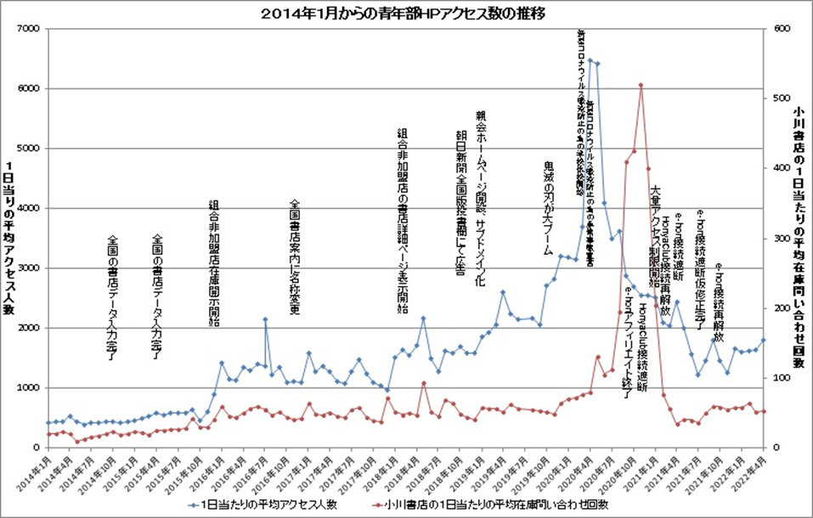
- 令和４年１月２３日 JPO Pub DB検索で電子書籍を表示しない様に修正。
令和３年度は令和元年１０月から始まった鬼滅の刃ブームの効果と、令和２年３月からの新型コロナウイルスの流行による極端なアクセス数の増加から元に戻るアクセス数の下落基調で始まった。そんな中で追い打ちをかける様に前年度のHonyaClubに続いてe-honからも接続を遮断され、その対応に１１月まで半年以上も時間がかかりユーザーからの信頼を大きく失ってしまった。ｅ-ｈｏｎの接続が解放されてからはアクセス数は再び増加基調となっているが、今度はgoogle本体が持っているデータベースや他のPathee、Map Fan、goo地図、NAVITIME等の汎用検索エンジンが書店を検索する機能を入れてきた為に、相対的に表示順位が低下し、アクセス数が低下してしまっている。しかし、書店店頭の在庫を一括検索できるサイトは我がサイトだけなのでその様な状況の中でも比較的堅調にアクセス数は維持されていると見ることもできよう。

また、令和２年度の４月に書店再生支援財団から書店案内アプリ開発の為の補助金600万円をいただき、その年の１０月に株式会社ジェイピーに着手金として半金の300万円を支払いアプリの開発を進めている。この契約ではサービス正式開始後1カ月以内に残りの300万円を支払うこととなっているが、思う様な品質が確保できておらず、着手から１年８か月が経過してもサービスが開始できていない。また、支払もしていない。なお、完成後の権利に関しては下記の通りとなっている。
第4条（権利の帰属）
- （所有権）本コンテンツ及び本コンテンツを実現する為に作成されたプログラム及びデータベース及び、本コンテンツを構成するあらゆる資源の所有権は６００万円（税込）分を甲（以下、東京都書店商業組合青年部）、本コンテンツの開発に係った全費用から甲の所有分を除いた部分を乙（以下、株式会社ジェイピー）が持つ。
- （著作権１）本コンテンツの著作権は、甲乙共同で所有する。
- （著作権２）本コンテンツを実現する為に作成されたプログラム及びデータベース及び、本コンテンツを構成するあらゆる資源の著作権は、乙が所有する。
（使用許諾）乙は甲に本コンテンツ及び本コンテンツを実現する為に作成されたプログラム及びデータベース及び、本コンテンツを構成するあらゆる資源（以下「本件ソフトウエア）という」の使用を許諾する。また、その際に対価は求めない。

計画では令和２年度末までに開発が終了するはずであったが、１年前に正常ケースのコーディング作業及び異常ケースのコーディング作業が残るだけだったにも係わらず、令和４年５月１７日現在でもなおサービスを開始できるだけの品質には達していない状況である。令和４年度は株式会社ジェイピーと契約継続が可能かどうかの判断を迫られる可能性がある。その場合の代替開発者についても考えておく必要があろう。

広告収入については今期も順調で、昨年広告掲載いただいていた１４社全てにご継続いただいき、280,000円の収入となった（注）。アフィリエイト収入については、成約金額では390,828円（対前年8.7%）、収入では8,038円（対前年5.1%）となっている。大幅に成約が減少しているのは令和２年度の9月１８日にe-honとのアフィリエイト契約が終了した為である。標準の通販サイトをHonyaClub等の別サイトに切り替えて青年部の収入を減らさないという選択肢もあったが、ユーザーの使い勝手を最優先し、現在も標準の通販サイトはe-honのままとしている。
（注）損益計算書では入金額で計上しており、ここでは請求額で計上している為前期分44,000円が今期入金されているのでずれがある。
以下に昨年目標それぞれについて報告する。
- ホームページの読者への広告
令和２年度に発生した日販ＨｏｎｙａＣｌｕｂの在庫検索アクセス遮断と、大量アクセス対策によるレスポンス低下でユーザーに悪い印象を与える要素があった上、４月には今度はe-honから当サイトのアクセスが遮断されてしまった。その件でトーハンとの交渉を行ったが、それが長引き１０月まで対策が完了せずにユーザーには大変なご迷惑をおかけしてしまった。しかし、親会の「新しい日常対応型業界活性化プロジェクト」でYouTubeチャンネルが作成され、そのチャンネル登録者数が４千人を超え、総再生回数が１９万回以上となったことから、そこから書店を調べるアクセスが全体のアクセス数の底支えとなっていると思われる。
- ホームページへの版元からのリンクを増やす
今年度は新たにリンクしてくれた版元はなかった様であるが、リンクをしなくなった版元はない様である。
- ホームページのへの各県組合からのリンクを促す
今年度も各県組合にアクセスする機会がなかった。
- 店内在庫を表示できる書店を増やす
令和３年７月、下記２社４店舗の在庫検索サイトがリニューアルされ、在庫検索ができなくなっていたものを修正した。
  - 東京大学生協、早稲田大学生協。
- 書店案内の充実
今年度は写真等を新たに追加できた店舗はなかった。
- 書店案内のメンテナンス
親会議事録中の組織委員会の報告と、業界紙の情報から店舗の情報は随時更新している。それにプラスして令和３年１１月３０日時点のＪＰＯ書店共有マスタより開店・閉店の情報を反映。同時に、honto、TSUTAYA、HonyaClub、e-honの情報を用いて書店の営業時間等の情報を更新した。
- 広報機能を充実
親会が東京都の補助金を活用して作成したYouTubeチャンネル「東京の本屋さん ～街に本屋があるということ～ 」を告知した。また「いーほん青年部」最新版についてもホームページから内容が見られる様にした。
- 改善資金の調達
昨年広告掲載いただいていた１４社全てにご継続いただいており、堅調に推移している。収入は1社につき20,000円／年いただいていて計282,000円（注１）で、約半分の140,000円（注１）を技術指導料として近藤様にお支払いしたので、今年も継続してプログラムの修正をお願いしてゆく。
アフィリエイト収入については、成約金額では390,108円（対前年8.7%）、収入では8,038円（対前年5.1%）と大幅な減少となっている。e-honとのアフィリエイト契約が無くなり、ユーザーが各店の詳細ページ又は地図ページ内の各店のポップアップ以外から成約するケースについてはアフィリエイトがつかないので、この成約は全て組合加盟店を辿って成約されたものである。その影響もあって、青年部収入8,038円に対し、組合員への払い戻し予定額が11,703円となり大幅な赤字となっている。hontoと紀伊国屋のアフィリエイト率が1%になってしまった上にe-honのアフィリエイト収入が無くなってしまった為に青年部収入以上の払い戻しが常に発生する状態になっている。今後honto及び紀伊国屋とアフィリエイト率の交渉をするか丸善ジュンク堂、文教堂及び紀伊国屋だけ払戻し率の変更をするか、標準の通販サイトをアフィリエイトのないe-honから３％のHonyaClub、１％の紀伊国屋、又はhontoに代えるかを検討する必要がある。
なお、令和３年度の決算に反映できなかった技術指導料の追加支払分\7,000と、e-hon青年部収入の\281は、２期連続で支払い及び集金が間に合わなかったので差額は来期決算に計上する。
    - 決算書への記載は\282,000＋前期分入金\42,000＝\324,000となっている。また技術指導料の契約は広告１社につき\10,000となっており、親会との共同広告となり聖教新聞社の収入が消費税分増えても技術指導料は変わらない為にこの数字になっている。

- 店頭活性化委員会
- Jリサーチ出版報奨企画
対象商品Ｊリサーチ出版の書籍全点
- スタンダーズ報奨企画
- いーほん青年部
青年部の各書店でおすすめの文庫を選書。専用帯で店頭展開。
- 鴨ブックス応援企画
正味７0%を実現する鴨ブックスへの応援販売
- KADOKAWA「新版角川俳句大歳時記」

- 書店再生委員会
一般財団法人 全国書店再生支援財団の廉価版ＰＯＳシステムの斡旋を行い、書店負担の軽減化を提案した。
また、廉価版の防犯カメラのシステムの提案を行い、導入書店への補助金を要請した。今後もこの団体やJPICC等には東京青年部が街の書店を代表し、街の書店の為の提案を継続していきたい。

- 庶務委員会
  - 青年部懇親レクリエ―ション
本年度は新型コロナウイルスの影響により見通しが立たなく、残念ながら中止になりました。しかしながら徐々に新型コロナの収束の兆しが見えてきたので、来年度こそは是非開催したいと考えています。
  - 神保町ブックフェスティバル
毎年１０月下旬～１１月上旬に開催される神保町ブックフェスティバルに参加予定でしたが、本年度は新型コロナウイルスの影響により中止となりました。来年度に開催されれば、また参加したいと考えています。

- 渉外 中小企業団体青年部協議会
- 東京都中小企業団体青年部協議会第４６回通常総会に出席
令和３年6月１６日（水）
- 東京都中小企業団体青年部協議会代表者会議に出席
令和４年４月２7日（水）

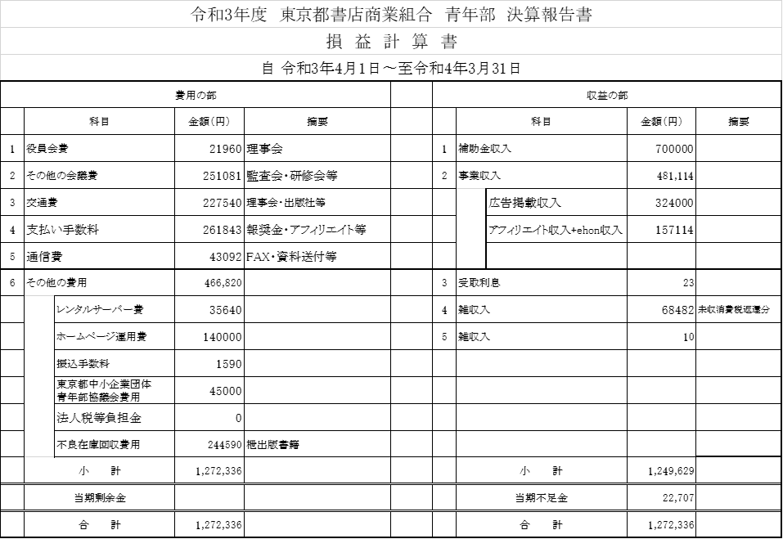
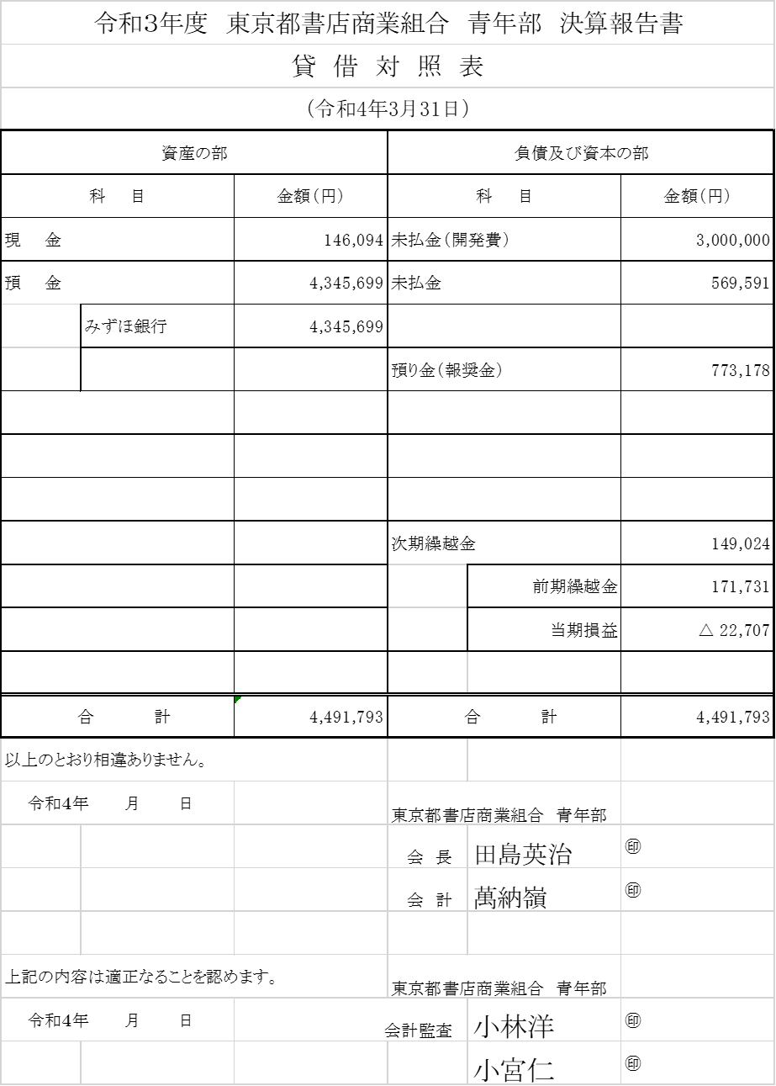
令和４年度活動計画
令和４年 ４月 １日から
令和５年 ３月３１日まで

Ⅰ 活動方針
2020年から始まった新型コロナウイルス感染症は未だ収束には至っていないものの、以前のように重症化することも少なく、段々と落ち着きを見せ始めている。現在（2022年5月）も感染者は減り続け、少しずつ日常に戻りつつある。今年度はこの２年間できなかったイベントやリクリエーション等、対面での活動を感染状況を見ながら再開していく。また内容としては下記の３点を重点に活動していく。

    - 書店アプリの開発
昨年度内にリリース予定であったが開発が遅延。今年度中には完成し運用を開始する。普及させる為の土台作りの年とする。
    - 書店の利益向上対策
報奨企画やキャッシュレス手数料問題、新商品の取扱などに取り組む。
    - 電子書籍との連携
電子書籍の勢いは止まらない。直接販売でなくとも書店誘導など連携を模索。

コロナ収束で経済も徐々に回復と思いきや、今度はロシアによるウクライナ侵攻。様々な要因により物価も上昇、今後もしばらく景気の回復は見込めそうもない。まだまだ難しい状況ではあるが、街の書店の経営も待ったなしの状況です。青年部として今できることを進め親組合とも密に連携をとりながら前に進みたいと思います。今後もより一層のご理解とご協力お願いいたします。

Ⅱ 活動計画
- 通常総会の開催
第３２回通常総会を開催する。
令和４年６月１０日（金） 書店組合３階会議室
- 理事会・執行部会の開催
令和４年度理事会を３月を除く毎月1回行い、計11回行う。
- 新年会、各種講演会・勉強会等（親会合同を含む）の開催
- 書店側提案の各種店頭増売企画の推進
- バスハイク等家族厚生企画懇親行事の開催
- 東京都中小企業団体青年部協議会との交流
- 各店舗に利益をもたらす企画
- 青年部ホームページを使っての事業、インフラとしての充実
- 本屋アプリシステムの開発
- その他、書店に関わる事業

Ⅲ 委員会活動
- ＮＥＴ店頭連動委員会
ホームページの改善など情報化に関する以下の活動を通じて店頭に顧客を呼び込む活動を行う。
・書店案内アプリの開発
令和３年度に工完できなかった「書店案内アプリ」をリリースする。実用性を高めるアナログ在庫問い合わせ機能の他に、読者を引き付ける魅力あるコンテンツを掲載し、より強力にネットからリアル店舗に読者を誘導する仕組みを造り上げる。

・ホームページの読者への広告
書店案内アプリのリリース後、下記の広告を行い、ホームページを通じて読者に全ての書店の存在を確実にお伝えし、迷わず目的の本と巡り合える環境をご提供する。また、これによりアクセス数を集めてホームページ自体のメディアとしての力も同時に強化する。
・業界新聞、新聞、ＴＶ、関連ネット記事、ネット情報雑誌、ビジネス情報雑誌に記事を掲載していただく様プレスリリースを発信する。
・書店組合主催で版元や書評サイト、読書ブロガー対象の説明会を開催。
・書店店頭でお客様にアピールするちらし等を作成して配布。
・ホームページへの版元からのリンクを増やす
書店案内アプリのリリース後、版元とその団体等を対象にした説明会を開催し、版元ホームページからのリンクをお願いし、それを起点にネット書店に流れている注文を青年部ホームページに誘導し、そこから店頭へと誘導する様にする。どうしても店頭で本を受け取ることが出来ない忙しい読者には青年部が選んだネット書店にリンクを張り、そのネット書店に誘導する様にする。また、これによりアクセス数を集めてホームページ自体のメディアとしての力も同時に強化する。
・ホームページへの各県組合からのリンクを促す
最初に表示する位置を各道府県の県庁所在地にすることにより他道府県組合のホームページ内で自組合の地図として活用できる様になるので、これを利用して他道府県組合のホームページと連動できる様にする。これは新規にリリースする書店案内アプリでも同様で、初期画面はＧＰＳによって現在地になるのでその位置の道府県組合の地図として活用が可能である。
令和４年度も引き続き一都三県との連動を目指す。
・店内在庫を表示できる書店を増やす
雑誌の在庫がわかる書店は現在１店舗だけである。あえて書籍の在庫を開示せずに雑誌だけを開示することも可能なので、これを積極的に増やしてゆく。なお、組合非加盟店の存在や在庫も開示して該当店へのサービスを提供している。今年度もこれらの店に組合加盟を促してゆく。
また、書店案内アプリでは雑誌についても、書店の側では何のシステムも導入せずにネットからの在庫問い合わせに応答することが可能で、読者は雑誌の店内在庫がネットを通して得られる様になる。これは日本初の試みであり、爆発的な人気となる可能性を秘めている。令和４年度はこの活用を積極的に促して行く。
・書店案内の充実
休日未登録店や店頭写真、店主写真がない書店が存在する。これらがなくなる様引き続き作業を行う。
・書店案内のメンテナンス
書店の新規開店、閉店、営業時間・休日の変更等常時書店情報のメンテナンスを行う。
・広報機能を充実
ホームページを利用して「豊島支部作家講演会」「いーほん青年部」「読者謝恩図書カード」等の企画を積極的に宣伝し、店頭への来店客の増加につなげる。
・改善資金の調達
版元やその他企業からの広告を引き続き募集する、また、宅配機能についても読者及び書店客注での利用の広告を行い、収益事業としてさらに展開してゆく。

- 店頭活性化委員会
・いーほん青年部
おすすめの文庫を専用帯で展開。展開している書店では販売実績が出ている。引き続き参加書店を増やし展開していく。
・報奨企画
Jリサーチ出版などは毎年恒例となり販売報奨実績も大きな企画となっている。
親会とも連携をとりスケールを生かした企画を増やしていく。

- 書店再生委員会
特に正味問題（書店利益向上）に本年度も大きく関わって行きたい。
また、町の書店の経営の環境改善に向けた取り組みに活動していく。
・国のキャッシュレス化の推進に対し、手数料問題等に発言していく。
・業界全体への雑誌・書籍も含めた正味改定（実利）の更なる推進
・東京組合と一体となり、POSを推進し、参加組合員のみの報奨企画を提案したい。
・大手取次の今後の打ち出す施策については、常に注視し、書店側の意見を集約し提案していきたい。

- 庶務委員会
○神保町ブックフェスティバル
まだ開催されるか決まっておりませんが、出店を希望。書店にとってメリットのある企画を行い、書店組合という組織をたくさんの方にアピールしていきたい。
○リクレーション
新型コロナの感染予防症対策を十分に行ったうえで、 会員相互の親睦が深まる楽しい企画を一回実施する。
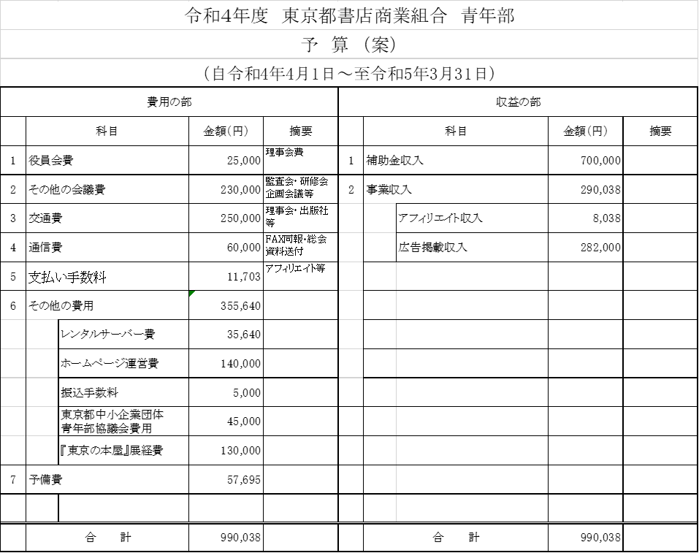

○青年部規約改正
東京都書店商業組合青年部規約新旧対照表
新 | 旧 | 備考欄
第15条(書面又は代理人による議決権又は選挙権の行使)  会員は、書面又は代理人をもって議決権又は選挙権を行使することができる。  この場合は他の会員を代理人とし、代理人が代理する会員の数は1人とする。  ２．会員は第１項の規定による書面をもつてする議決権の行使に代えて、議決権を電磁的方法により行使することができる。 | 第15条(書面又は代理人による議決権又は選挙権の行使)  会員は、書面又は代理人をもって議決権又は選挙権を行使することができる。  この場合は他の会員を代理人とし、代理人が代理する会員の数は1人とする。 | 追加

